Консультация для педагогов и родителей

Тема: «Эйдетика - новое направление в развитии детей-дошкольников»
Подготовила: Левашова Ксения Александровна, воспитатель МДОУ «Детский сад №235»

Дата проведения: 26.01.2023 г.

Цель: дать представление о понятии «эйдетика»; ознакомить педагогов с авторскими играми, которые используются в образовательном процессе.

Ход мероприятия:
Для того чтобы стать успешным, современному человеку необходимо запоминать очень большие объемы информации. Поэтому крайне важно развивать свою память с раннего возраста, используя для этого все возможные методы. Одним из таких методов является эйдетика, о специфике которой мы сегодня и поговорим.
Эйдетика — это методика для развития памяти, мышления и воображения посредством ярких образов. Она позволяет активно запоминать и быстро воспроизводить любые детали. Но самое главное — она признана одним из ведущих направлений, способствующих формированию неординарного мышления. (Слайд 2)
Дети воспринимают и запоминают информацию через мир образов. Основой для запоминания в эйдетике является яркий образ, а не навязанная взрослым информация. Инициатива исходит от самого ребенка, он запоминает свой собственный образ.
Именно первые 5-7 лет правое полушарие, ответственное за воображение, развивается у человека быстрее, чем левое, ответственное за логическое и аналитическое мышление. По этой причине яркие образы очень важны в жизни детей, они хорошо запоминают с их помощью необходимую им информацию.
Если воспользоваться этой возможностью и постоянно включать в занятия с дошкольниками игры на создание образов, то такой прием запоминания станет для них чем-то обыденным, а образы в голове будут возникать без напряжения. Использование приемов эйдетики позволяет поддерживать то, что дано ребенку природой, но при этом важно понимать, что если мы чем-то не пользуемся, то мы достаточно быстро это утрачиваем. Эйдетика направлена на развитие всех видов памяти в единстве с творческим мышлением и воображением.
Эйдетика – это не только развитие внимания, воображения, памяти, различных видов мышления, но и способ подачи учебного материала. Она привлекает все анализаторы ребенка: позволяет не только увидеть, но и потрогать, услышать, попробовать, понюхать; подает новое через хорошо знакомые детям образы.
В эйдетике утверждается, что не бывает плохой памяти, а мы просто часто не умеем ею пользоваться. А причина этого – недостаточно развитое ассоциативное мышление.
Метод эйдетики построен на простых принципах (Слайд 3):
- Воображение + положительные эмоции = усвоенная информация.
- Радостная, веселая атмосфера.
- Мобильность и доступность игрового материала.
- Разделение информации, в соответствии с особенностями каждого ребенка.
Этот метод строится на принципе образных ассоциаций, благодаря которым ребенок может быстрее, качественнее запоминать материал, сохранить его и легко воспроизвести. Все знают, как легко запомнить цвета радуги по нехитрой прибаутке «Каждый охотник желает знать, где сидит фазан». Дело в том, что проговаривая эти стихи, мы явно представляем себе «радужного фазана». Образ доступный воображению, да плюс положительные эмоции - в результате, в памяти надолго сохраняется яркая информация. Именно, так работает память ребенка. Такую психическую особенность необходимо использовать в обучении.
Правила использования эйдетики (Слайд 4):
1. Каждая игра – это комплекс задач, которые ребенок выполняет с помощью картинок, игрушек, тактильных карточек, кубиков и т.д.
2. Задачи даются ребенку в разных формах: в виде моделей, схем, плоскостного рисунка, письменных и устных инструкций.
3. Задачи размещены в порядке нарастания сложности, т. е. в них использован принцип народных игр (от простого к сложному).
4. Большинство игр не исчерпывается предложенными образцами, а позволяют детям составлять новые варианты заданий, заниматься творческой деятельностью.
5. Игры не совместимы с принуждением, создают атмосферу свободного и радостного творчества. Игры следует повторять, ведь это – необходимое условие развивающего эффекта.
Эйдетика предлагает строить работу с детьми на основе (Слайд 5,6):
- свободных ассоциаций, связанных с предметными образами;
- цветовых ассоциаций;
- ассоциаций, связанных с геометрическими формами;
- тактильных ассоциаций;
- предметных ассоциаций;
- звуковых ассоциаций;
- вкусовых ассоциаций;
- обонятельных ассоциаций;
- графических ассоциаций.
Главный вопрос во время тренировки ассоциативного мышления звучит так: «О чем ты подумал?»

Таким образом, эйдетика оказывает многогранное воздействие на ребенка:
- развивает образную память, образно-ассоциативное мышление;
- обостряет концентрацию внимания;
- усиливает способность воображения;
- позволяет запоминать быстрее, больший объем информации, чем при механическом заучивании;
- снимает психологические стереотипы при запоминании информации;
- повышает работоспособность.

Сегодня я хочу вас познакомить с играми, которые основаны на методах эйдетики. Все игры имеют общую задачу - развитие образной памяти через различные собственные ассоциации ребенка (цветовые, предметные и звуковые). Игры подобного плана очень нравятся детям, они с удовольствием действуют и фантазируют.
Именно в правильно организованной игре можно формировать определенные умения:
- ярко представлять образы;
- запоминать картинки;
- искать различия.
По мнению Ш.Ахмадуллина, в подобных играх мы создадим базу, которую в более старшем, школьном возрасте можно будет расширить и углубить традиционными приемами запоминания.
Для развития памяти играть с ребенком нужно ежедневно, по 5-15 минут. Однако, даже играя, необходимо соблюдать некоторые принципы:
1. Задания нужно подбирать по уровню развития ребенка (не слишком простые или не слишком сложные). Предлагаемые игры разноуровневые.
2. Задания подбираются так, чтобы нагрузка росла постепенно. Для любого развития и успешного обучения необходим выход из зоны комфорта, но при этом нагрузка не должна превышать возможности ребенка. Принцип выхода из зоны комфорта имеет еще и психологическую подоплеку, связанную с мотивацией:
- если что-то получается слишком легко, то пропадает интерес это делать;
- но если что-то совсем не получается, нам это тоже становится неинтересно.
Игра интересна только тогда, когда ребенок может победить, но для победы нужно приложить достаточно серьезные усилия. В зависимости от того, насколько хорошо дошкольник справляется с заданиями, нужно изменять нагрузку.

Цветовые ассоциации.
Развивающая игра «Радуга»
(Слайд 7,8,9)
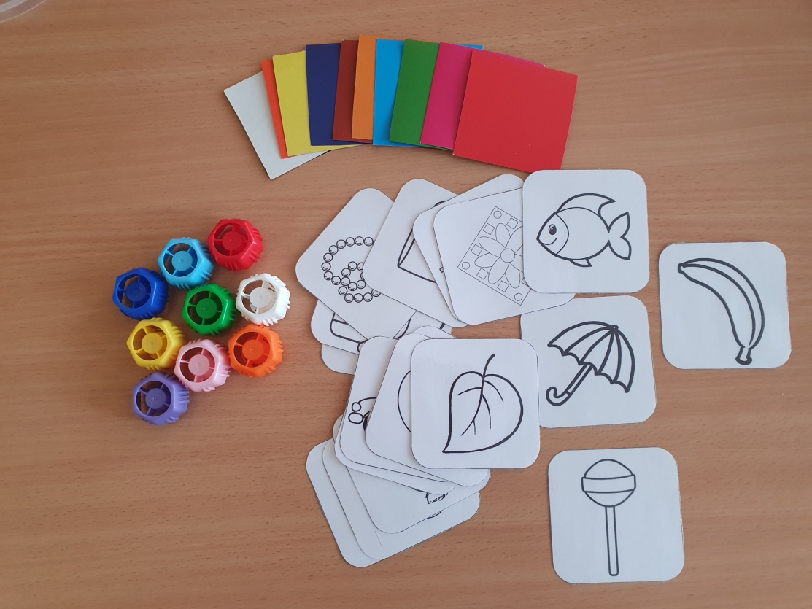
Цель игры: развитие памяти через собственные цветовые ассоциации ребенка.
Материал: карточки с нарисованными пятнами различных цветов, карточки с нецветными (контурными) изображениями предметов, цветные колпачки.
Ход игры.
Педагог показывает картинку с пятном определенного цвета. Задача ребенка – выбрать среди картинок разных предметов именно то изображение, которое у него ассоциируется с заданным цветом. Взять колпачок того же цвета и разместить в углу выбранной картинки. Ребенок обязательно должен обосновать ответ.
Например:
Вот красный цвет. О чем вы подумали?
Дети.
Я подумал про машину, потому что у моей мамы красная машина.
Я подумал о помидоре, потому что он, когда созреет, становится красного цвета.
Я подумала о резиновых сапогах, у меня есть такие.
Педагог предлагает разное количество цветов в зависимости от возраста и уровня развития ребенка.
Далее незадействованные карточки с контурными изображениями предметов убираются со стола. Остаются только карточки, которые ребенок выбрал, и размещенные на них цветные колпачки.
1 вариант. Педагог просит ребенка закрыть глаза и собирает цветные колпачки. Далее показывает на картинку и спрашивает: «Какого цвета у тебя была машина (куртка и др.)?» Ребенок старается вспомнить. При правильном ответе взрослый хвалит, отдает соответствующий цветной колпачок.
2 вариант. Педагог просит ребенка закрыть глаза и переворачивает карточки с контурными изображениями выбранных предметов. Далее показывает на цветной колпачок и спрашивает: «Вспомни, что у тебя было синего (зеленого и др.) цвета?» Ребенок старается вспомнить. Для контроля карточка под колпачком снова открывается картинкой вверх.
Можно изменить ход игры: наоборот, предлагайте ряд предметных изображений и записывайте: «О каком цвете вы подумали? Почему?»
Предметные ассоциации.
Развивающая игра «Кто где?» («Что где?»)
(Слайд 10-15)
Цель игры: развитие памяти через собственные предметные ассоциации ребенка.
Материал: различные панорамные рисунки (локации), где будут размещаться объекты или предметы. Например, лес, детская площадка, деревня, комната, детский сад и т.д.
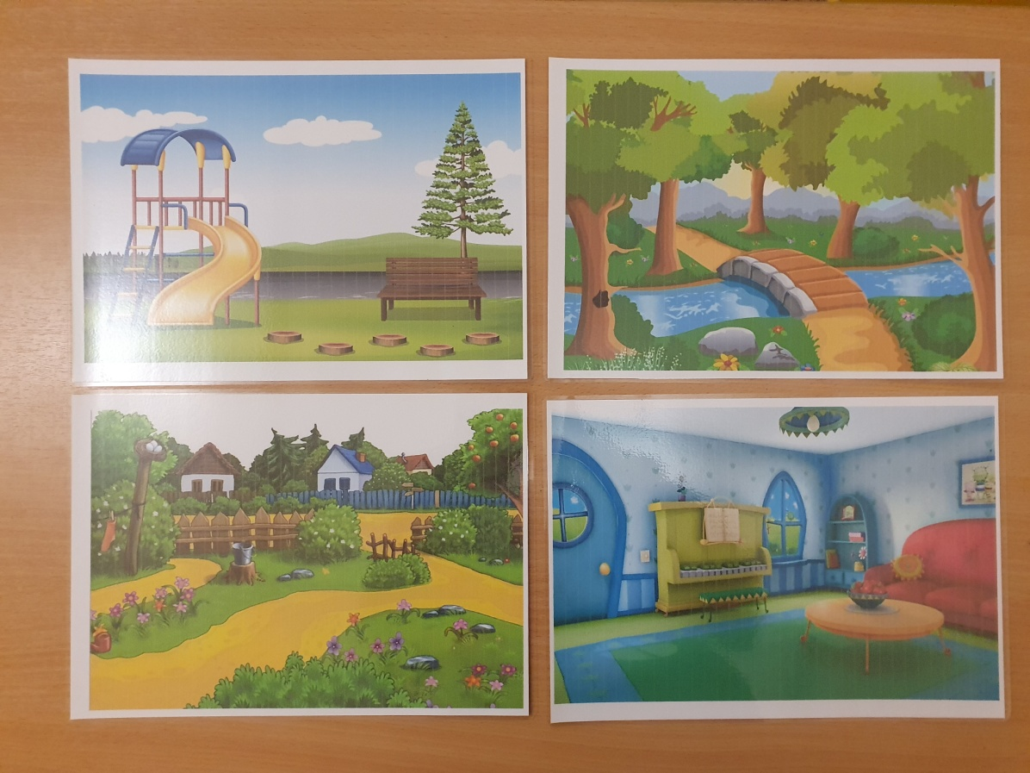
Помимо локаций в игре есть различные объекты или предметы (фигурки людей или животных, картинки, детали лото и т.п.).

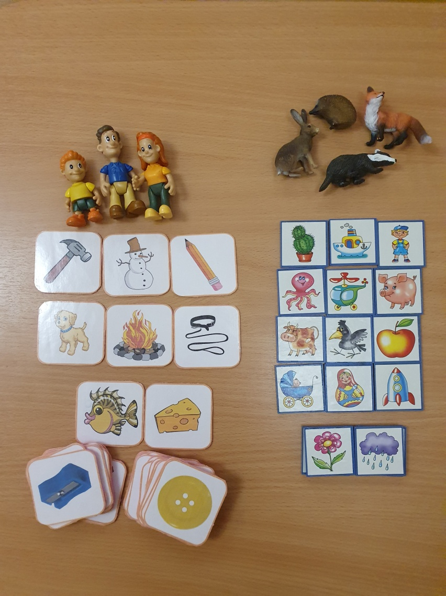
В эту игру можно поиграть и с использованием компьютерной техники (слайды 12-15).
Ход игры:
Слайд 12. Выбираем одну из локаций (например, деревню). Начинаем игру с 3-4 персонажей (кошка, собака, ворона). Расставляем их по местам локации и просим запомнить, кто где находится.
Слайд 13. Далее убираем персонажей и просим ребенка вернуть всех на свои места. Постепенно увеличиваем количество персонажей до 6-8.
Слайд 14, 15. С 3-4го занятия начинаем помогать ребенку запоминать.
Для этого мы выбираем для персонажа нелогичное место на локации.
Просим ребенка подумать: «Что свинья может делать в гнезде?»
Может, она охраняет яйца? Или ее унесло ветром?
С помощью подобных вопросов мы добьемся того, что ребенок научится связывать объект с его местоположением.
Нам нужно, чтобы первоначально малыш пользовался лишь своей природной памятью, а впоследствии, когда мы будем учить его ассоциировать, с удивлением обнаружил, что так запоминается лучше. Таким способом мы добьемся того, что ребенок на основе собственного опыта поймет, насколько нужен и полезен процесс построения ассоциаций.

Звуковые ассоциации.
(Слайд 16,17)
В эйдетике применяются аудио записи различных звуков и шумов. Можно создать целую коллекцию звуков, распределив по разным группам: бытовые шумы, звуки природы, музыкальные звуки, звуки улицы и тому подобное.
В самом начале можно использовать различные предметы, которые могут быть источником разных звуков. Например, можно подготовить стакан с водой, трубочку, дудочку, свисток, музыкальный молоток, целлофан и т.п. Предлагайте звук, например, звон монеток. Спросите: «О чем ты подумал, услышав этот звук?» Старайтесь прятать за ладонями (ширмой) эти источники звуков. Это упражнение активизирует слуховое внимание, развивает слуховую память и ассоциативное мышление.
Есть еще один способ использования звуков – создание «звуковых» мешочков.
Развивающая гра «Звуковые мешочки»
Цель игры: развитие памяти через собственные звуковые ассоциации ребенка.
Материал: мешочки с различными предметами, порождающими звук (бумага, монеты, фасоль, пластмассовые детали, пакет, деревянные мелкие предметы, камешки и т.д.)
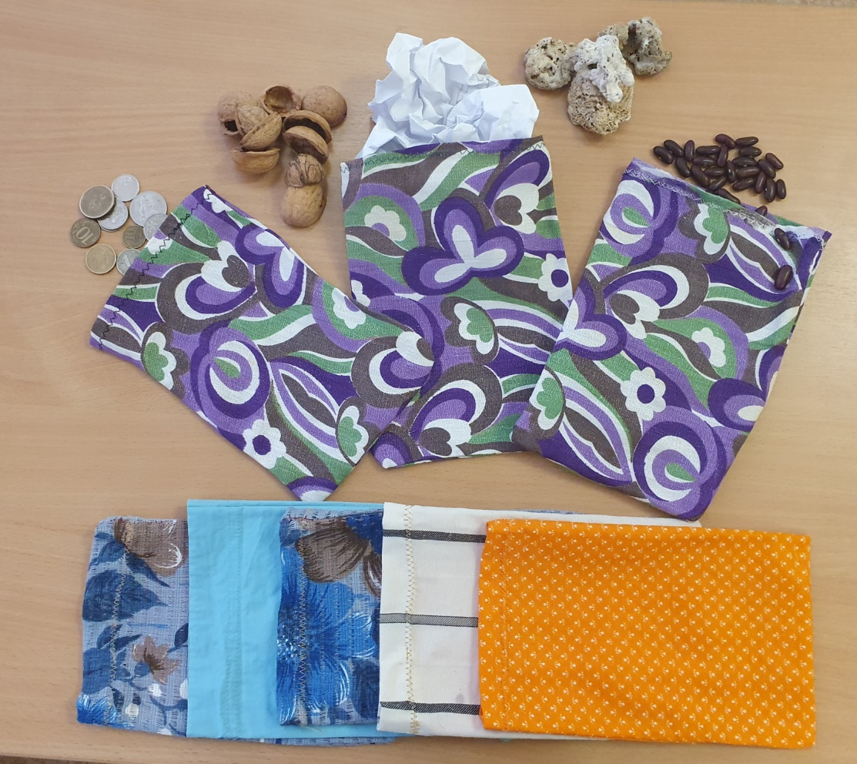

Ход игры:
Располагаем перед ребенком ряд предметных картинок (книга, лук, еж, листок). С помощью звукового мешочка с бумагой предлагаем выбрать картинку. Спрашиваем ребенка: «О чем ты подумал, услышав этот звук?». Малыш при этом должен постараться объяснить свой выбор. Не стоит отгадывать, что находится в мешочках, важно создавать ассоциативные образы звуков. Предлагаем ребенку 3-4 мешочка, далее можно увеличивать их количество.
Далее ребенок должен вспомнить пару «звуковой мешочек – предмет».

Использование этих и других приемов эйдетики в ежедневной работе является чрезвычайно эффективным, к тому же, интересным способом саморазвития и формирования мышления, памяти, речи, креативности у дошкольников, особенно у детей с ОВЗ (в частности у детей, имеющих ЗПР).

Эйдетика – это очень эффективная методика для развития памяти, внимания, абстрактного мышления и воображения. Игровая составляющая упражнений сохраняет интерес у детей, поэтому занятия проводятся очень продуктивно. Приемы эйдетики можно использовать и в зрелом возрасте, поэтому эта методика по-настоящему универсальна.

- Интерактивная игра «Цепочки»

- Игра проводится на цифровой
интерактивной платформе практическую игру «Цепочка», начиная с 15-ти карточек, педагоги практически убеждаются, что запомнить их с первого раза без приемов «эйдетики» не получается. При повторном запоминании ведущий просит сочинить смешную, абсурдную историю. Ведущий подводит педагогов-слушателей, что именно эта технология позволяет запомнить все картинки.

Литература:
1. Ахмадуллин Ш.Т. «Книга о том, как тренировать память у детей 4-6 лет. Учебно-практическое пособие». – Москва: Филипок и К, 2019. – 96 стр.
2. Жемаева Е., Рыбникова И., Матюгин И. и соавт. «Магия памяти». – Москва: Сталкер,1998.
3. Лурия А.Р. «Маленькая книжка о большой памяти». – Москва: Эйдос, 1994.
4. Матюгин И.Ю. «Как развивать память». – Москва: Сталкер, 1997.
5. Матюгин И.Ю. «Как научиться забывать ненужное». – Волгоград: Учитель, 2006. – 78 стр.

